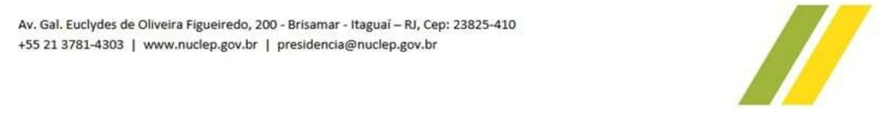



2
DEMONSTRAÇÕES
FINANCEIRAS
2024
º trimestre de


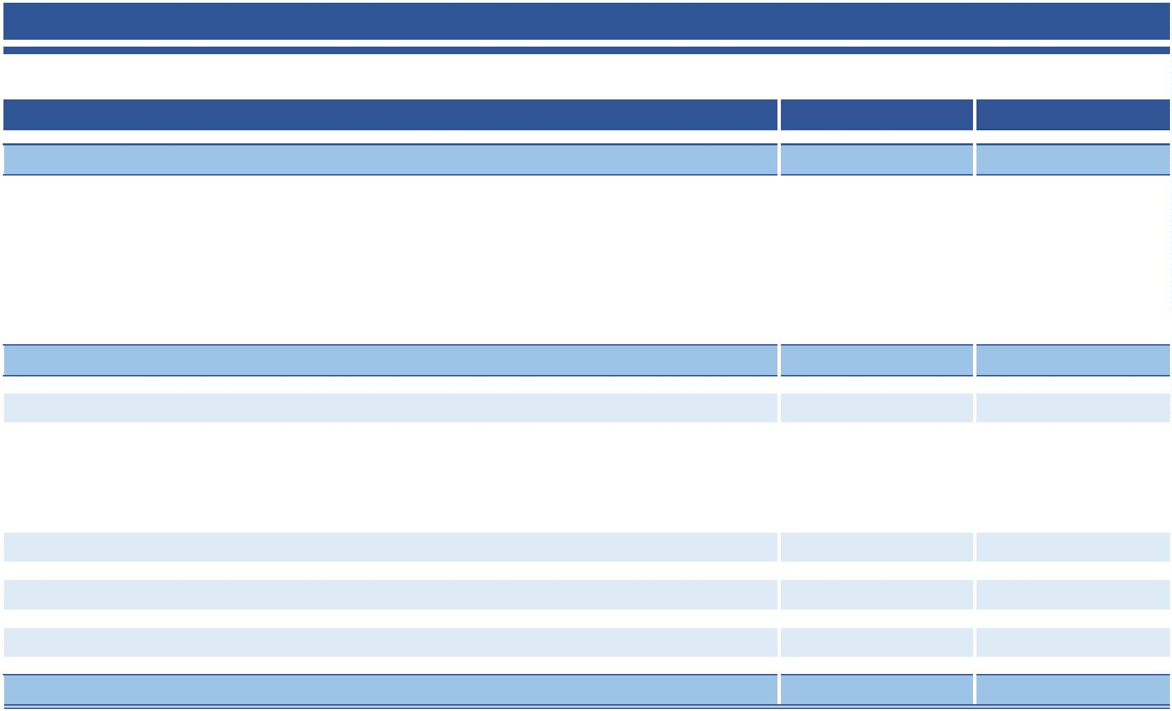

CPF 024.930.787-13
CPF 024.999.427-54
Gerente de Contabilidade - CRC-RJ 093.702/O-1
GENILDO RODRIGUES DE ARAÚJO
Gerente Geral de Planejamento e Finanças
CPF 491.885.187-87
_________________________________________
FRANCISCO DE SOUSA VIANA
_________________________________________
________________________________________
MARCELO ANDREETTO PERILLO
Diretor Administrativo
_
As notas explicativas são parte integrante das demonstrações financeiras
554.129
BALANÇO PATRIMONIAL
4
5
6
7
8
223.907
34.838
32.901
122.600
10.191
23.377
244.058
49.903
20.740
138.369
14.833
20.213
ATIVO CIRCULANTE
Disponível
31/12/2023
30/06/2024
ATIVO
Posição em Milhares de Reais
Contas a receber
Estoque
Impostos a recuperar
Outros créditos
NUCLEBRÁS EQUIPAMENTOS PESADOS S.A. - NUCLEP
DEMONSTRAÇÕES FINANCEIRAS EM 30 DE JUNHO DE 2024
Caução
582.068
ATIVO TOTAL
167
295.440
1.502
167
302.741
1.480
12
13
14
INVESTIMENTOS
IMOBILIZADO
INTANGÍVEL
3.697
3.697
9
10
11
33.113
24.902
4.514
33.622
26.674
3.251
REALIZÁVEL A LONGO PRAZO
Contas a receber de longo prazo
Depósitos recursais
330.222
338.010
ATIVO NÃO CIRCULANTE


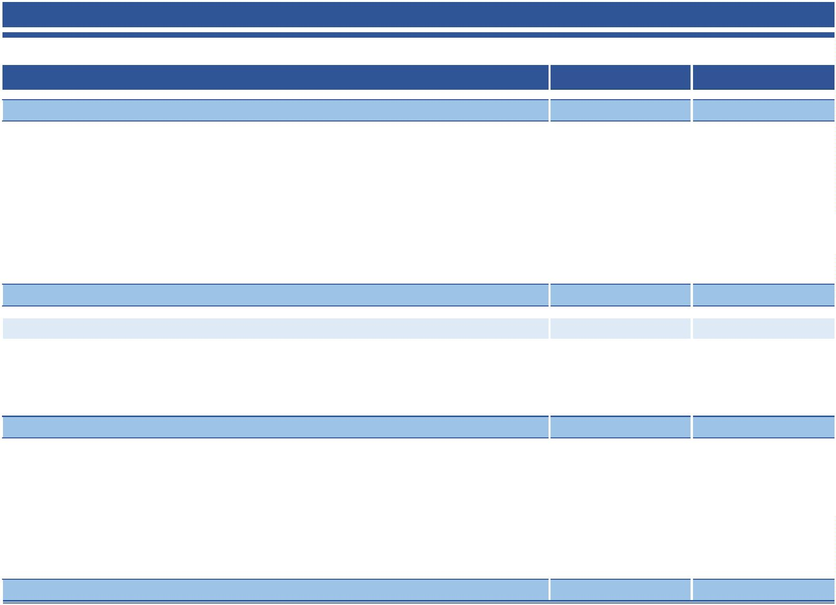

30/06/2024
PASSIVO
Posição em Milhares de Reais
BALANÇO PATRIMONIAL
NUCLEBRÁS EQUIPAMENTOS PESADOS S.A. - NUCLEP
DEMONSTRAÇÕES FINANCEIRAS EM 30 DE JUNHO DE 2024
31/12/2023
12.160
20
21.2
313.630
220.807
17.929
322.191
236.326
15.760
EXIGÍVEL A LONGO PRAZO
Previdência privada de longo prazo - NUCLEOS
Provisões
313.630
322.191
PASSIVO NÃO CIRCULANTE
6.443
Receita de subvenção a realizar
43.394
10.378
26.097
26.673
3.958
15
16
17
20
18
19
Fornecedores
Obrigações trabalhistas e sociais
Obrigações tributárias
Previdência privada de curto prazo - NUCLEOS
Obrigações com clientes
Outras obrigações
119.367
2.424
142.342
15.068
49.969
9.141
14.776
37.599
3.629
PASSIVO CIRCULANTE
Receita de subvenção a realizar de longo prazo
Ajuste de exercícios anteriores
Adiantamento para futuro aumento de capital
Reserva de reavaliação
Ajuste de avaliação patrimonial
Prejuízos acumulados
_________________________________________
________________________________________
MARCELO ANDREETTO PERILLO
Diretor Administrativo
_
As notas explicativas são parte integrante das demonstrações financeiras
554.129
582.068
PASSIVO TOTAL
159.864
(188.865)
_________________________________________
22.1
22
22.2
22.3
Capital social
121.132
63.114
-
32.825
15.736
174.291
(164.834)
117.535
63.114
35.476
32.825
15.121
PATRIMÔNIO LÍQUIDO
74.894
70.105
CPF 024.930.787-13
CPF 491.885.187-87
Gerente Geral de Planejamento e Finanças
FRANCISCO DE SOUSA VIANA
Gerente de Contabilidade - CRC-RJ 093.702/O-1
CPF 024.999.427-54
GENILDO RODRIGUES DE ARAÚJO


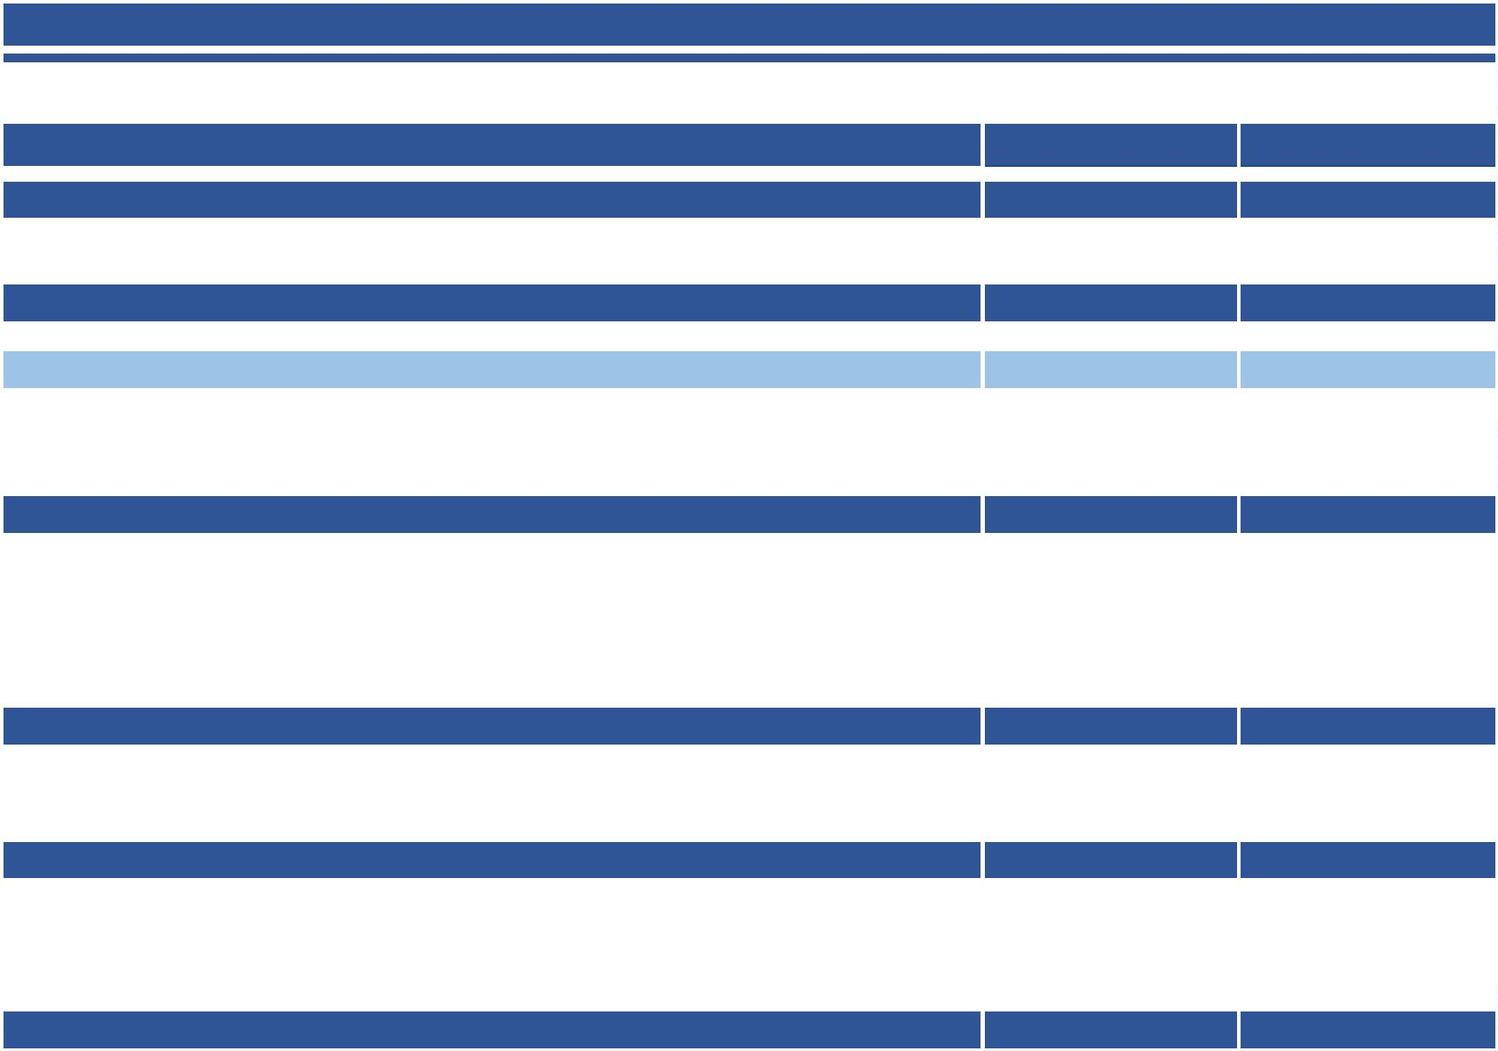

CPF 024.930.787-13
CPF 024.999.427-54
Gerente de Contabilidade - CRC-RJ 093.702/O-1
GENILDO RODRIGUES DE ARAÚJO
Gerente Geral de Planejamento e Finanças
CPF 491.885.187-87
_________________________________________
FRANCISCO DE SOUSA VIANA
_________________________________________
________________________________________
MARCELO ANDREETTO PERILLO
Diretor Administrativo
_
As notas explicativas são parte integrante das demonstrações financeiras
167.211
(3.258)
LUCRO OPERACIONAL ANTES DO RESULTADO FINANCEIRO
5
6
2
2
(-) Despesas Operacionais Administrativas e Comerciais
(-) Despesas Operacionais Tributárias
(167.035)
(165.577)
(1.458)
(199.417)
(198.745)
(671)
(-) DESPESAS OPERACIONAIS
176
196.158
LUCRO BRUTO
4
2
(8.716)
(12.032)
(-) Custos dos Produtos Vendidos - CPV
3
(-) Alienação de Ativos ou Baixa de Passivos Não Circulantes
LUCRO ANTES DO IR/CSSL
88
(3.627)
LUCRO LÍQUIDO DO EXERCÍCIO
-
-
(24)
(11)
(-) IR sobre Lucro Líquido
(-) CS sobre Lucro Líquido
88
(3.592)
2
88
-
(3.592)
-
LUCRO OPERACIONAL ANTES DE OUTRAS RECEITAS
Receita Financeira
(88)
(88)
-
(334)
(700)
366
(-) Resultado Financeiro
Despesa Financeira
175.927
208.190
RECEITA OPERACIONAL LÍQUIDA
30/06/2023
30/06/2024
Posição em Milhares de Reais
DEMONSTRAÇÃO DO RESULTADO DO EXERCÍCIO
NUCLEBRÁS EQUIPAMENTOS PESADOS S.A. - NUCLEP
DEMONSTRAÇÕES FINANCEIRAS EM 30 DE JUNHO DE 2024




2.853
(6.728)
-
Aquisição de imobilizado
Aquisição de intangível
-
-
(5.353)
(6.728)
FLUXO DE CAIXA DAS ATIVIDADES DE INVESTIMENTOS
Aquisição de investimento
26.636
(5.353)
-
4
(2.498)
Obrigações trabalhistas e sociais
Obrigações tributárias
Previdência privada
Obrigações com clientes
Subvenções a realizar/outras
Provisões
883
8.208
5.319
16.032
(2.017)
(3.265)
1.476
12.644
6.574
(1.238)
15.515
10.927
929
Aumentos (Reduções) do Passivo
Fornecedores
Estoques de processo - Depreciação
Depósitos recursais e cauções
Impostos a recuperar
(17.462)
-
(180)
(1.345)
(4.528)
15.065
_
7.201
15.065
VARIAÇÃO NO SALDO DAS DISPONIBILIDADES
42.461
49.662
34.838
49.903
Aumento (Redução) nas Disponibilidades
Saldo inicial do Disponível no período
Saldo final do Disponível no período
7.201
(15.768)
(29)
1.264
(4.642)
(5.622)
FLUXO DE CAIXA GERADO (APLICADO) NO EXERCÍCIO
(10.928)
(11.317)
Subvenções para amortização de dívida - Nucleos
(10.928)
(11.317)
FLUXO DE CAIXA DAS ATIVIDADES DE FINANCIAMENTO
FLUXO DE CAIXA DAS ATIVIDADES OPERACIONAIS
30/06/2023
30/06/2024
Posição em Milhares de Reais
DEMONSTRAÇÃO DOS FLUXOS DE CAIXA
NUCLEBRÁS EQUIPAMENTOS PESADOS S.A. - NUCLEP
DEMONSTRAÇÕES FINANCEIRAS EM 30 DE JUNHO DE 2024
33.110
Amortizações
Estoques
Outros créditos
9.215
5.244
10.389
3.164
(Aumentos) Reduções do Ativo
Contas a receber
893
(2.431)
1.374
(3.882)
-
(4.121)
Baixa/Ganho no ativo imobilizado
Realização das subvenções de investimentos
________________________________________
MARCELO ANDREETTO PERILLO
Diretor Administrativo
2.799
25
-
30
3.337
21
Ajustes para conciliar o resultado às disponibilidades
geradas pelas atividades operacionais :
Ajuste de exercícios anteriores
Depreciação
(3.627)
Resultado do exercício
23.482
88
CPF 024.930.787-13
CPF 024.999.427-54
Gerente de Contabilidade - CRC-RJ 093.702/O-1
_________________________________________
FRANCISCO DE SOUSA VIANA
_________________________________________
GENILDO RODRIGUES DE ARAÚJO
Gerente Geral de Planejamento e Finanças
CPF 491.885.187-87




88
(3.627)
LUCRO (PREJUÍZO) DO EXERCÍCIO
30/06/2023
30/06/2024
Posição em Milhares de Reais
DEMONSTRAÇÃO DO RESULTADO ABRANGENTE
NUCLEBRÁS EQUIPAMENTOS PESADOS S.A. - NUCLEP
DEMONSTRAÇÕES FINANCEIRAS EM 30 DE JUNHO DE 2024
Outros resultados abrangentes
Realização da reserva de reavaliação
_________________________________________ _________________________________________
CPF 024.930.787-13
FRANCISCO DE SOUSA VIANA
Gerente de Contabilidade - CRC-RJ 093.702/O-1
CPF 024.999.427-54
GENILDO RODRIGUES DE ARAÚJO
Gerente Geral de Planejamento e Finanças
CPF 491.885.187-87
________________________________________
MARCELO ANDREETTO PERILLO
Diretor Administrativo
_
(528)
(4.242)
RESULTADO ABRANGENTE
(616)
(616)
(615)
(615)


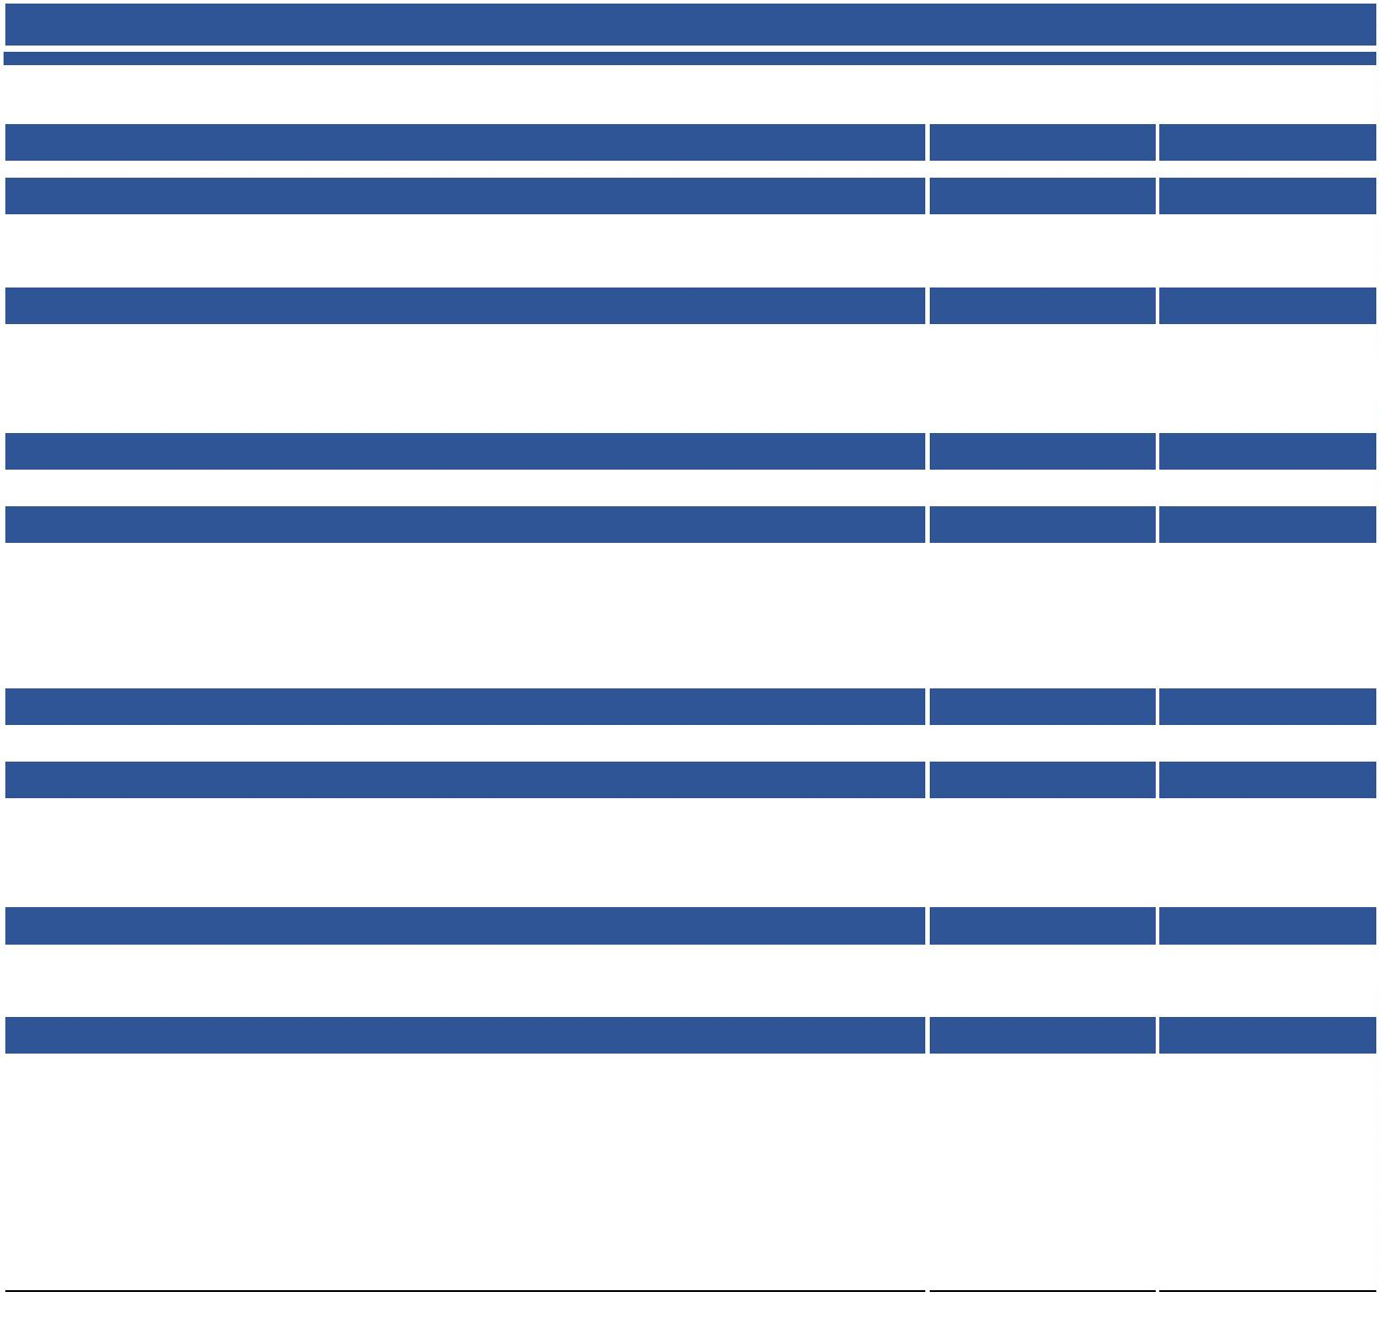

2
4
(33.333)
(49.636)
3. VALOR ADICIONADO BRUTO
(-) Materiais, energia e serviços de terceiros
(45.170)
(8.716)
(36.454)
(62.535)
(12.032)
(50.503)
. INSUMOS PRÓPRIOS E ADQUIRIDOS DE TERCEIROS
(-) Custos dos produtos vendidos - CPV
. RETENÇÕES
11.837
12.899
Receita bruta de vendas de produtos e serviços
11.837
12.899
1. RECEITAS
30/06/2023
30/06/2024
(36.146)
8. DISTRIBUIÇÃO DO VALOR ADICIONADO
128.260
142.829
7. VALOR ADICIONADO A TRANSFERIR
164.406
164.406
-
195.765
195.399
366
. VALOR ADICIONADO RECEBIDO EM TRANSFERÊNCIA
(-) Recursos orçamentários do tesouro nacional
(+) Receita financeira
6
Posição em Milhares de Reais
(52.936)
5. VALOR ADICIONADO LÍQUIDO PRODUZIDO PELA ENTIDADE
(213)
-
(-) Depreciação dos bens móveis e imóveis
(-) Amortização de ativos não circulantes
(-) Redução ao valor recuperável
(2.813)
(2.575)
(25)
(3.300)
(3.279)
(21)
DEMONSTRAÇÃO DO VALOR ADICIONADO
NUCLEBRÁS EQUIPAMENTOS PESADOS S.A. - NUCLEP
DEMONSTRAÇÕES FINANCEIRAS EM 30 DE JUNHO DE 2024
142.829
GENILDO RODRIGUES DE ARAÚJO
Gerente Geral de Planejamento e Finanças
CPF 491.885.187-87
CPF 024.930.787-13
FRANCISCO DE SOUSA VIANA
Gerente de Contabilidade - CRC-RJ 093.702/O-1
CPF 024.999.427-54
_________________________________________ _________________________________________
________________________________________
MARCELO ANDREETTO PERILLO
Diretor Administrativo
_
88
108.074
16.193
2.042
1.775
88
117.201
17.394
10.347
814
700
(3.627)
Pessoal (Remuneração e encargos)
Previdência complementar
Provisões (trabalhistas, cíveis e tributárias)
Governo (Federal, Estadual e Municipal)
Juros e atualizações monetárias
Resultado do exercício
128.260


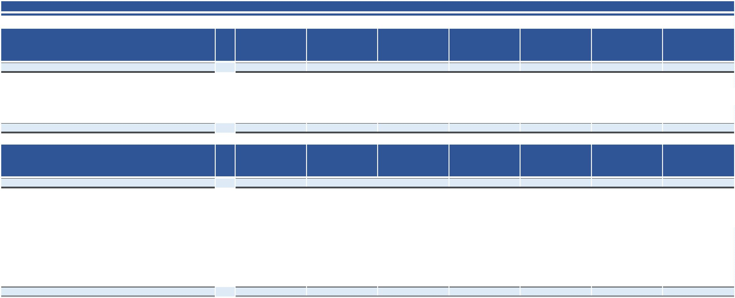

1.461
-
88
-
-
-
-
-
-
1.461
(609)
88
-
-
(609)
-
-
Saldo final em 30 de Junho de 2023
-
Adiantamento para futuro aumento de capital
Baixa e depreciação de ativos incorporados a valor justo
Resultado do exercício
617
-
(617)
-
-
25.3
Ajuste de exercícios
anteriores
Saldo em 31 de Dezembro de 2023
Total
Capital social
Nota
Junho de 2024
Prejuízos
acumulados
Ajuste de avaliação
patrimonial
Reserva de
reavaliação
Realização reserva de reavaliação
Adiantamento para
futuro aumento de
capital
197.736
(58.195)
175.006
16.350
3.365
61.210
Posição em Milhares de Reais
DEMONSTRAÇÃO DAS MUTAÇÕES DO PATRIMÔNIO LÍQUIDO
NUCLEBRÁS EQUIPAMENTOS PESADOS S.A. - NUCLEP
DEMONSTRAÇÕES FINANCEIRAS EM 30 DE JUNHO DE 2024
Adiantamento para
futuro aumento de
capital
Total
196.796
-
(58.900)
175.615
16.967
1.904
-
-
-
-
-
-
61.210
Saldo em 31 de Dezembro de 2022
63.114
Capital social
Nota
Junho de 2023
Prejuízos
acumulados
Ajuste de avaliação
patrimonial
Reserva de
reavaliação
Ajuste de exercícios
anteriores
-
159.864
15.121
32.825
35.476
63.114
Saldo final em 30 de Junho de 2024
(3.628)
117.535
(3.628)
(188.866)
_
-
-
-
-
14.427
-
-
-
-
-
-
(14.427)
-
-
-
-
CPF 024.930.787-13
_________________________________________
FRANCISCO DE SOUSA VIANA
Gerente de Contabilidade - CRC-RJ 093.702/O-1
CPF 024.999.427-54
_________________________________________
GENILDO RODRIGUES DE ARAÚJO
Gerente Geral de Planejamento e Finanças
CPF 491.885.187-87
________________________________________
MARCELO ANDREETTO PERILLO
Diretor Administrativo
25.3
25.2
-
-
615
-
(615)
-
-
-
17.479
1.011
2.529
30
Realização reserva de reavaliação
Ajuste de exercícios anteriores
Baixa de provisão de 13º salário
100.113
(185.853)
174.291
15.736
32.825
-
-
-
-
-
-
-
-
-
-
-
Baixa de provisão de FGTS sobre 13º salário
Baixa de provisão de INSS sobre 13º salário
Apropriação de receita industrial
Baixa de ativos incorporados a valor justo
Resultado do exercício
17.479
1.011
2.529
30
-
-
-
-




A NUCLEP é uma empresa pública federal dependente da União, integrante do Balanço Geral da União (BGU), e, por isso, escritura suas
operações no Sistema Integrado de Administração Financeira do Governo Federal (SIAFI) na modalidade total.
Embora não esteja previsto na Lei 6.404/76, a companhia elabora a DRA conforme resolução CFC N.º 1.185/09; CPC 26 e CVM 106/22,
sendo parte integrante das Demonstrações Financeiras.
2.3 Demonstração do Resultado Abrangente – DRA
A companhia elaborou a DVA nos termos da Deliberação CVM nº 557/08 e do Pronunciamento técnico CPC 09 – Demonstração do Valor
Adicionado, a qual é apresentada como parte integrante das Demonstrações Financeiras.
2.2 Demonstração do valor adicionado - DVA
A Administração da Companhia ratifica que todas as informações relevantes das Demonstrações Financeiras estão sendo evidenciadas e
correspondem às utilizadas na sua gestão.
As práticas contábeis adotadas no Brasil compreendem a legislação societária brasileira e os pronunciamentos, interpretações e orientações
emitidos pelo Comitê de Pronunciamentos Contábeis – CPC, aprovados pelo Conselho Federal de Contabilidade – CFC e pela Comissão de
Valores Mobiliários – CVM.
As Demonstrações Financeiras foram preparadas e estão sendo apresentadas em conformidade às práticas contábeis adotadas no Brasil e às
Normas Internacionais de Contabilidade (Internacional Financial Reporting Standards – IFRS, em inglês) emitidas pelo Conselho de
Normas Internacionais de Contabilidade (International Accounting Standards Board – IASB, em inglês).
2.1 Declaração de Conformidade
PREPARAÇÃO E APRESENTAÇÃO DAS DEMONSTRAÇÕES FINANCEIRAS
2
A empresa mantém os seguintes benefícios aos seus empregados e dirigentes: Plano de assistência médico-odontológico, extensivo aos
dependentes, alimentação, transporte e plano de previdência privada com coparticipação dos empregados.
165.697 mil no exercício de 2023).
A NUCLEP segue operando seu parque fabril com qualidade e a determinação de seu quadro técnico motivou melhorias na área administrativa
com a implantação de ferramentas que pudessem dar suporte logístico às obtenções, ao armazenamento e ao controle de estoque. Com isso, a
necessidade de capital de giro vem sendo suprida com os recursos da União, que durante o exercício de 2024 foram de R$ 195.345 mil (R$
É evidente que a atuação da NUCLEP nos referidos setores atende a relevante interesse público e à soberania nacional, constituindo imperativo da
segurança nacional pela necessidade de participação e controle do Estado sobre atividades que envolvam segurança, defesa e soberania.
NUCLEBRÁS EQUIPAMENTOS PESADOS S.A. - NUCLEP
NOTAS EXPLICATIVAS ÀS DEMONSTRAÇÕES FINANCEIRAS
EM 30 DE JUNHO DE 2024
A NUCLEP possui experiência comprovada na fabricação de equipamentos e estruturas de grande porte e de alta qualidade, além das
características únicas de sua capacidade instalada, que são fundamentais para a inclusão de novos produtos, com maior valor agregado,
contribuindo para o desenvolvimento do País.
É importante ressaltar que o setor nuclear pode ser enquadrado tanto no campo energético (no sentido de ampliação da matriz energética
nacional), como também, no de defesa (soberania nacional).
Com origem no Decreto 76.805, de 16 de dezembro de 1975, que autorizou a sua criação, a NUCLEP nasceu voltada para a inovação e
tecnologia, com a missão de ser o braço industrial do projeto de ampliação da matriz energética nacional, projetando, desenvolvendo, fabricando e
comercializando “componentes pesados relativos a usinas nucleares e a outros projetos correlacionados”. Para tanto, a empresa tinha o propósito
de construir os equipamentos de reposição das usinas nucleoelétricas, assim como todos os componentes necessários para as futuras plantas.
Sob o controle acionário da União será representada, na qualidade de controladora, pela Procuradoria Geral da Fazenda Nacional do Ministério da
Fazenda, a NUCLEP tem por objeto social projetar, desenvolver, fabricar e comercializar componentes pesados relativos a usinas nucleares, a
construção naval e offshore, e a outros projetos.
A Nuclebrás Equipamentos Pesados S/A – NUCLEP é uma empresa pública, de capital fechado, vinculada ao Ministério de Minas e Energia
(MME), com atuação na indústria de caldeiraria pesada, com tecnologia, equipamentos, pessoal qualificado e certificações adequadas para
fornecer equipamentos, com alta complexidade de fabricação, sob encomenda, para os principais mercados de atuação: Energia Nuclear, Petróleo
e Gás, Defesa e Outros. Sua sede está situada no Edifício Londres do Condomínio Le Monde Office, Avenida das Américas, nº 3.500 – Sala 613
do Bloco 01, Barra da Tijuca – Rio de Janeiro – RJ – Cep: 22.640-102.
CONTEXTO OPERACIONAL
1
(Em Milhares de Reais)

3.1.3 Ao ativo realizável a longo prazo, não se aplicam a apuração de perdas ou desvalorização.
3.1.4 Outros créditos estão registrados ao valor original.
liquidação duvidosa, julgados suficientes pela administração, conforme Nota 5.
3.1.2 As contas a receber estão registradas ao valor original das vendas de produtos e serviços, com perdas estimadas em créditos de
movimentação nas operações da empresa.
3.1.1 Caixa e equivalente de caixa compreendem os numerários em espécie e os depósitos bancários disponíveis de curto prazo, com livre
aplicam quaisquer ajustes para mensurá-los ao valor justo ou ao valor presente. Não se tem a mensuração do valor de mercado desse instrumento,
dado que a intenção da entidade é manter os títulos até o vencimento.
3.1 Aos instrumentos financeiros ativos e certos passivos, como empréstimos, recebíveis e investimentos mantidos até o vencimento, não se
As principais práticas adotadas pela empresa estão descritas a seguir:
SUMÁRIO DAS PRINCIPAIS PRÁTICAS CONTÁBEIS ADOTADAS
3
2.4 Uso de Estimativas e Julgamentos
No dia 24/05/2023, a NUCLEP sofreu um ataque cibernético no seu ambiente lógico. Foi identificada a presença de um malware nos
sistemas de informática da empresa. O ataque comprometeu os sistemas corporativos e o backup .
Pelos ofícios P-40/2023 e P-041/2023 foram notificados do ataque o Ministério de Minas e Energia e a Secretaria de Coordenação e
Governança das Empresas Estatais, respectivamente.
Além de terem sido realizadas diversas ações internas visando a mitigação de riscos de novos ataques, foram iniciados novos projetos de
modernização tecnológica. Atualmente, a NUCLEP encontra-se em fase de aquisição de software de decriptografia e modernização de
equipamentos de backup visando alcançar êxito no acesso aos arquivos indisponíveis e recuperar os arquivos existentes, respectivamente.
Em relação à elaboração das Demonstrações Financeiras, o ataque inviabilizou a utilização das informações afetas ao sistema integrado
gerencial da empresa (ERP Benner) impedindo as contabilizações automatizadas e obrigando a recorrer à medidas paliativas, como a
utilização de cálculos e levantamentos em planilhas eletrônicas de forma manual e conservadora em contas como, depreciação, provisões
contingenciais, subvenções, dentre outras.
administrativos quanto de produção.
A suspensão das operações online foi a primeira medida preventiva para garantir a integridade dos dados e a segurança das informações.
Além disso, foi participado à Polícia Federal e ao Centro de Prevenção, Tratamento e Resposta a Incidentes – CTIR GOV, Órgão vinculado
ao Gabinete de Segurança Institucional - GSI e continua sendo avaliada a ocorrência de eventual vazamento de dados pessoais para
comunicar à Autoridade Nacional de Proteção de Dados – ANPD, bem como a todos os titulares dos dados. O ataque cibernético
criptografou cerca de 80 TB de dados, impactando diretamente a base de dados de todos os sistemas utilizados pela NUCLEP, tanto
e
malware
ambiente, com ocupação, escalação, movimentação lateral (infectação de máquinas adjacentes), implantação de
captura/encriptação de dados corporativos, que, em conjunto, são nomeados de ataque cibernético.
O ataque foi executado, a princípio, pela ferramenta Ransomware (indisponibilidade de ativos por criptografia), que causou a invasão do
2.6 Ataque cibernético ao ambiente lógico
As operações com moedas estrangeiras são convertidas para a moeda funcional com base nas taxas de câmbio vigentes nas datas das
transações ou da avaliação, nas quais os itens são mensurados. Variações positivas e negativas cambiais decorrentes da liquidação dessas
operações e da conversão pelas taxas de câmbio no final do exercício, oriundas de ativos e passivos monetários em moedas estrangeiras, são
reconhecidas na demonstração do resultado.
b) Transações e saldos monetários
A moeda funcional e a moeda de apresentação da companhia é o Real (R$). As demonstrações financeiras estão apresentadas em milhares
de R$.
a) A moeda funcional e a de apresentação
2.5 Base de Conversão de Moeda
Na elaboração das Demonstrações Financeiras, é necessário usar estimativas com base em premissas que alteram os valores dos ativos e
passivos com reflexos nas receitas e despesas. Essas estimativas correspondem à: avaliação dos ativos financeiros pelo valor justo; vida útil
do ativo imobilizado; análise de risco de crédito para determinação da provisão para Estimativa de Perdas em Créditos de Liquidação
Duvidosa – EPCLD, assim como avaliação dos demais riscos relacionados a outras provisões, como contingenciais pertinentes aos
processos judiciais (trabalhistas, cíveis e tributárias). Embora a administração faça uso de avaliações que são revisadas periodicamente, os
resultados reais poderão divergir dessas estimativas.


3.4 As provisões trabalhistas contingenciais, são mantidas regularmente com encargos sociais e foram estimadas com base na opinião do nosso
depreciação dos bens estabelecidos no CPC 27, aprovado pela deliberação CVM 583/09. A depreciação é calculada pelo método linear a taxas
compatíveis com o prazo de vida útil dos bens. O valor residual e a vida útil do ativo são revisados ao final de cada exercício.
3.3 O imobilizado está registrado ao preço de aquisição, sendo considerada a estimativa de vida útil econômica, o valor residual e a taxa de
3.2 Os estoques estão registrados ao valor do custo médio de aquisição e não superam o valor de mercado ou de reposição.
setor jurídico.
4
Custeio/Investimento – Fonte Tesouro Nacional
20.173
Pessoal
Dezembro 2023
16.618
Junho 2024
Limite de Saque com Vinculação de Pagamento
Corresponde à Conta Única centralizada no Tesouro Nacional, à qual a empresa está vinculada como usuária do SIAFI, no qual são
movimentados tanto recursos próprios quanto os recursos provenientes do Tesouro Nacional, que são estabelecidos no orçamento.
CAIXA E EQUIVALENTES DE CAIXA
custeio, por sua vez, é reconhecido pelo regime de competência nos períodos ao longo dos quais a entidade reconhece os custos/despesas.
3.8 As subvenções são assistências financeiras governamentais recebidas do Tesouro Nacional, destinadas aos pagamentos de pessoal e de
mensurados, compreendendo o valor das vendas de produtos e serviços, sendo reconhecidas pelo regime de competência.
3.7 As receitas são reconhecidas quando for provável que benefícios econômicos futuros fluam para a entidade, e possam ser confiavelmente
3.6 A reserva de reavaliação será mantida até a realização total dos ativos que a originaram por meio de depreciação.
atualização monetária e juros proporcionais ao período incorrido, deduzidos dos pagamentos efetuados.
3.5 Os empréstimos e financiamentos são reconhecidos quando da entrada dos recursos líquidos e são apresentados pelo custo, acrescido de
2.431
27.299
49.903
a] Fonte Própria e Custeio Tesouro Nacional: referente aos pagamentos futuros de custeios e investimentos;
b] Pessoal: vinculados a pagamentos de Salários, Previdência, Sentenças e outros.
6.008
Fatura/Duplicata a Receber - Produtos
Fatura/Duplicata a Receber - Prestação de Serviços
(-) Perdas Estimadas em Créditos de Liquidação Duvidosa
Subvenções a Receber
Dezembro 2023
30.094
Junho 2024
Contas a Receber - Líquido
Do total do Contas a Receber, 68% (sessenta e oito por cento) equivale a subvenções a receber para liquidação de dívidas classificadas no
Plano Plurianual - PPA resultantes de cumprimento de sentenças judiciais, transitadas em julgado, de empresas públicas e sociedades de
economia mista, integrantes dos Orçamentos Fiscal e da Seguridade Social. Os 32% (trinta e dois por cento) restantes, decorrem das
atividades econômicas da empresa.
CONTAS A RECEBER
5
685
-
[
[
Do limite de saque disponível, 38% (trinta e oito por cento) desses recursos estão conciliados com pagamentos a serem realizados no
próximo exercício. Os demais 62% (sessenta e dois por cento) estão vinculados da seguinte forma:
34.838
Total
18.041
Custeio - Fonte Própria
179
A empresa reconhece a Provisão para Estimativa de Perdas em Créditos de Liquidação Duvidosa em função de declaração de insolvência
por parte dos devedores mediante sentença emanada pelo Poder Judiciário e os títulos vencidos há mais de um ano. A atualização ocorre
mensalmente e fora reclassificada para longo prazo conforme ata da 131ª reunião ordinária do COAUD (Comitê de Auditoria Independente)
realizada em 22 novembro de 2023.
32.901
Total
14.047
20.740
(26.045)
25.064
3.788


23.377
20.213
.969
-
3.711
-
5.864
ICMS
ISS
Dezembro 2023
Junho 2024
Tributos Estaduais e Municipais
6.480
5
8
3.038
659
4.474
970
COFINS
PASEP
INSS
2.391
27
Imposto de Renda e C.S.L.L
718
2.065
-
Demais Créditos a Receber Líquido
Adiantamentos a Prestadores de Serviços
Adiantamentos a Empregados (13 Sal. e Férias)
Outras Contas
Total
(703)
(-) Perdas Estimadas em Créditos de Liquidação Duvidosa
1.829
2.604
16.246
2.058
2.612
(703)
Dezembro 2023
19.647
Junho 2024
OUTROS CRÉDITOS
8
10.191
14.833
Total de Impostos a Recuperar
3.711
.864
1.107
2.911
66.928
32.480
7.920
Produtos em Processo - Circulante
Matéria Prima
Dezembro 2023
57.063
Junho 2024
Estoque
57.063
66.928
Total de Estoque de Produtos em Processo
26.030
Outros Projetos
-
Petrobrás
Thyssenkrupp
Amazul
27.269
13.096
8.050
3.511
4.538
Centro Tecnológico da Marinha – S.P. - CTMSP
10.464
Eletronuclear
Estoque Total
IPI
Dezembro 2023
Junho 2024
Tributos Federais
São créditos com Imposto sobre Produtos Industrializados (IPI); Imposto de Renda (IR); Contribuição para o Financiamento da Seguridade
Social (COFINS) e Imposto sobre Circulação de Mercadorias e Serviços (ICMS), decorrentes das aquisições de matéria prima e outros
insumos, como energia elétrica, depreciação, entre outros, utilizados na produção conforme legislação vigente, corrigidos monetariamente
pela taxa Selic (Sistema Especial de Liquidação e de Custódia) e passíveis de compensação após o encerramento do ano calendário.
IMPOSTOS E CONTRIBUIÇÕES A RECUPERAR/COMPENSAR
7
122.600
Dezembro 2023
12.324
25.557
13.096
3.175
27.904
27.235
138.369
3.702
3.806
Importação em Andamento
Adiantamentos a Fornecedores
7.901
Almoxarifado
Junho 2024
Produtos em Processo - Circulante
prima e de item de estoque, aguardando a finalização do desembaraço. No tocante ao aspecto quantitativo, a produção em processo
representa 48% (quarenta e oito por cento) do estoque total (no exercício de 2023, essa rubrica representou 47%). Desta forma, os saldos
relativos aos estoques estão assim demonstrados:
São os custos dos produtos que ainda não foram faturados. O saldo de importações em andamento, refere-se aos custos/despesas de matéria
ESTOQUES
6


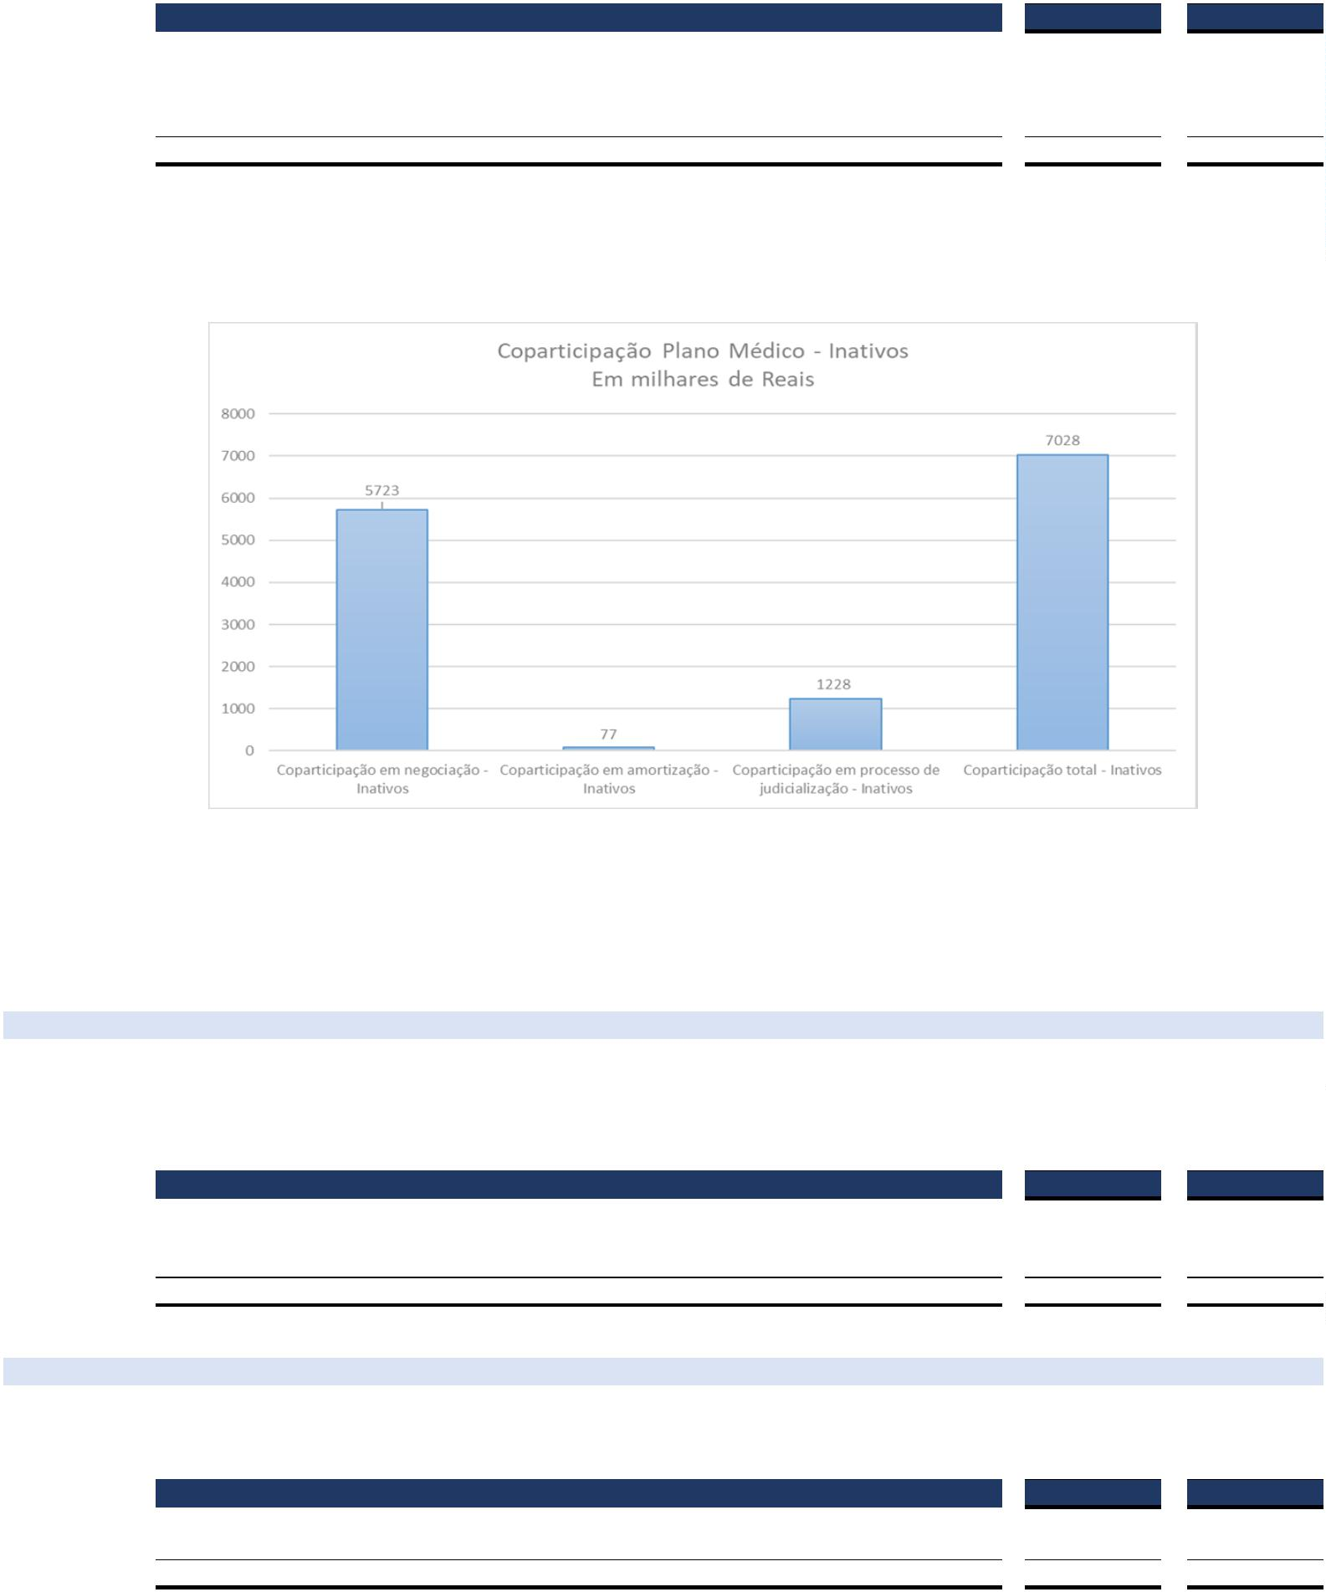

Direitos a Receber de Longo Prazo
Fatura/Duplicata a Receber - Produtos
Fatura/Duplicata a Receber - Prestação de Serviços
(-) Perdas Estimadas em Créditos de Liquidação Duvidosa
Plano Médico – coparticipação empregados
Total
26.674
24.902
24.902
-
-
2.928
(25.927)
26.674
-
22.999
Dezembro 2023
Junho 2024
Dos direitos a receber com coparticipação dos empregados, 74% referem-se aos empregados ativos (R$ 19.646 mil), e 26%, aos ex-
empregados/inativos (R$ 7.028 mil). Tanto os direitos dos empregados ativos quanto os dos inativos são controlados pela Assistência do
Plano Médico da NUCLEP.
São direitos a receber decorrentes das atividades econômicas da empresa e da coparticipação de empregados no plano de auto gestão da
Nuclep.
CONTAS A RECEBER (NÃO CIRCULANTE)
9
194
Junho 2024
COMPOSIÇÃO
Eletronuclear
Impsa
São depósitos efetuados conforme estabelecidos em cláusulas contratuais, que serão resgatados após o encerramento dos respectivos
contratos, a saber:
11 CAUÇÕES
4.514
3.251
3.057
-
633
3.873
8
Depósitos Recursais Trabalhistas
Depósitos Recursais Cíveis
Demais depósitos
Total
Dezembro 2023
Junho 2024
Composição
Correspondem aos depósitos judiciais relacionados a diversos processos trabalhistas. Por não concordar com as decisões proferidas pela
justiça, a NUCLEP se vê na obrigação de recorrer diante da expectativa e da possibilidade de reverter tais decisões, enquanto couber
recurso.
10 DEPÓSITOS RECURSAIS
A recuperação financeira das coparticipações dos inativos, que totaliza R$ 7.028 mil, conforme gráfico acima, está dividida da seguinte
forma: R$ 5.723 mil estão em negociação; R$ 77 mil, em processo de amortização, ou seja, sendo pagos pelos ex-funcionários; e R$ 1.228
mil, em processo de judicialização.
Dezembro 2023
3.447
3.697
3.697
Total
250
250
3.447

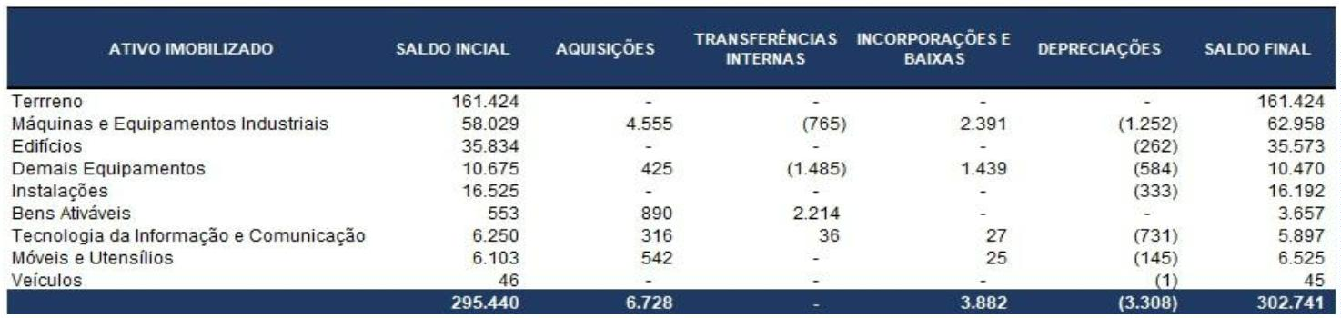


92.203,64
1.605.137,00
TOTAL
600,00
3
5
3
-
-
-
-
-
C) Em 2023, foi contratada a Empresa Integrade Soluções de Informática, Controle Patrimonial e Avaliações Ltda, conforme contrato CS-
B) São classificados como bens ativáveis aqueles bens que serão tombados quando colocados em condições de uso: B1) Aquisição de Torno CNC
com barramento inclinado e ferramentas acionadas bem como componentes e acessórios, conforme contrato CB-110/2023; B2) A evolução do
contrato de instalação de plataforma/elevador vertical de acessibilidade, conforme contrato CS-042/2022; B3) Serviço de desembaraço aduaneiro
realizado para aquisição de 07 blocos de calibração adquiridos através da OC 7361; B4) A realização de testes no condicionador de ar de 80.000
btus, adquirido através da OC 7487/2023; B5) A realização de testes na máquina de corte e gravação a laser adquirida através da OC 7467/2023;
B6) Realização de serviço de modernização eletroletrônica e mecânica do equipamento torno vertical Dorries, conforme CS-021/2021; B7)
Aquisição de transformador de força conforme CB-044/2023.
A) Das Aquisições: Foram adquiridos R$ 6.074 mil com recursos próprios e R$ 654 mil com recusros do Tesouro Nacional.
13 IMOBILIZADO
Valor correspondente aos depósitos compulsórios a favor da Eletrobrás efetuados na década de 80, conforme diversas faturas de cobrança de
energia elétrica, convertidas em 6.036 ações nominais a favor da NUCLEP.
12 INVESTIMENTOS
1
ÁREA
9
9
8
9
57.843,00
22.574,00
11.786,64
8382
8383
8374
8375
8376
878204
3532
3533
8
CONSTRUÍDA
TERRENO
30.685,00
30.685,00
159.791,00
682.015,00
682.015,00
18.746,00
600,00
INSCRIÇÃO
ÁREA
Com base na premissa de que um ativo deve ser reconhecido no balanço patrimonial quando for provável que benefícios econômicos futuros
dele provenientes fluirão para a empresa, de modo que seu custo ou valor possa ser mensurado com confiabilidade, procedeu-se ao
reconhecimento contábil do terreno (R$ 1.560 mil) como ativo da empresa em 2012. Em seguida, a NUCLEP ajustou o valor contábil do
imóvel com base em laudo de avaliações (R$ 159.864 mil), com a finalidade de corrigir um erro material, que tornava as Demonstrações
Financeiras deficientes em termos de relevância por ter um ativo registrado na contabilidade com o valor menor que o valor justo. Cabe
frisar que juridicamente a titularidade deste terreno onde se encontram as instalações da NUCLEP está em nome das Indústrias Nucleares
do Brasil – INB, razão pela qual o registro contábil deste imóvel consta como bem patrimonial nas duas empresas, até que os órgãos
superiores decidam como solucionar esse imbróglio. Abaixo, são apresentadas as inscrições na prefeitura de Itaguaí, bem como suas
respectivas metragens e área construída até o exercício:
3.1 Instalações NUCLEP
1
C1) A avaliação patrimonial (Impairment test ) demonstrou resultado positivo (ganho) em todos os grupos de contas contábeis – valor justo
maior que o valor contábil – mantendo-se assim os mesmos saldos contábeis dos grupos de contas do período base para a realização do
inventário e avaliação.
técnica, a fim de determinar o valor recuperável dos ativos (impairment test ) e vida útil residual de bens móveis e imóveis. A contratada concluiu,
no primeiro trimestre, o serviço com a entrega dos laudos que, analisados com os valores registrados nas Demonstrações Financeiras do 4º
trimestre de 2023, não houve necessidade de ajustes tendo em vista que os resultados foram contabilizados dentro do referido exercício durante a
realização das atividades.
12/2023, para realizar os serviços de inventário físico dos bens móveis e imóveis, assim como para a avaliação patrimonial com fundamentação

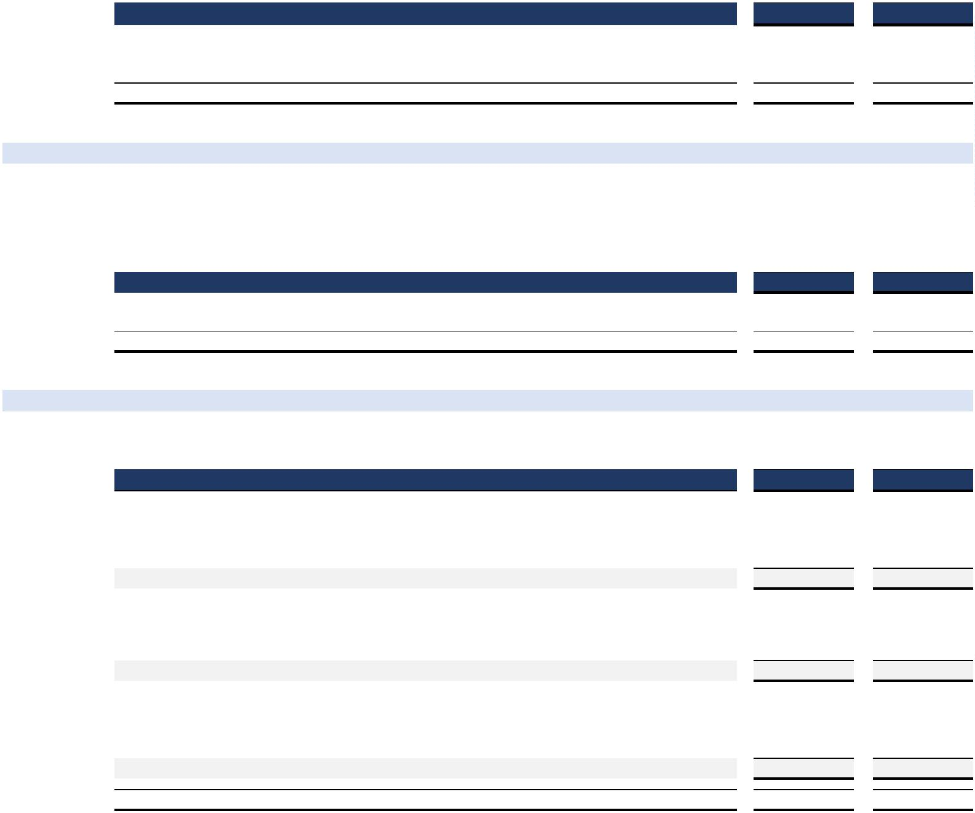
1.126
3.485
43.394
49.969
Total
Total de 13º Salários e Encargos sobre 13º Salários a Pagar
INSS s/ 13º Salários
FGTS s/ 13º Salários
-
-
-
-
1.909
450
3º Salários a Pagar
1
31.505
31.380
Total de Férias e Encargos sobre Férias a Pagar
2.424
15.071
Salários e Consignações a Pagar
Dezembro 2023
Junho 2024
Composição
São obrigações com salários e férias apuradas individualmente até a data do encerramento do período pela área de recursos humanos.
6 OBRIGAÇÕES TRABALHISTAS E SOCIAIS
1
11.884
15.068
-
No exterior
Total
2.424
-
15.068
Dezembro 2023
Junho 2024
Composição
No país
15.104
3.790
3.775
INSS s/ Férias
FGTS s/ Férias
26.199
1.516
26.095
1.510
Férias a Pagar
11.889
-
Encargos Sociais - Convênio de Arrecadação Direta
Total de Salários e Consignações e Encargos a Pagar
4
-
INSS s/ Salários e Consignações
1
-
33
FGTS s/ Salários e Consignações
Este saldo é composto de obrigações com empresas que fornecem materiais para o estoque do almoxarifado; materiais para consumo
imediato e serviços, como plano médico; transporte; alimentação, dentre outros. O aumento na conta fornecedores é decorrente da
contenção de limite de pagamento, tanto de fonte tesouro quanto de fonte própria, imposta pela STN aos Entes Administrativos integrantes
do Orçamento Geral da União, dentre os quais a NUCLEP.
Em 09/01/2024, a Presidente do Conselho Fiscal da NUCLEP, por meio do ofício nº CF-001/2024, solicitou ao MME informações sobre a
regularização do terreno em função das manifestações emanadas pela PGFN por meio da Nota SEI nº 6/2022/CAS/PGACFFS/PGFNME, de
Entre 24 de novembro e 03 de dezembro de 2021, foram realizados os trabalhos de campo para o levantamento topográfico do Parque
Industrial da NUCLEP pelo 5º Centro de Geoinformação do Exército Brasileiro. Assim, com as plantas e relatório técnicos prontos, foi dado
o início ao processo de regularização junto à prefeitura e cartório de imóveis de Itaguaí. Em dezembro de 2023, todo o levantamento
topográfico do Parque Industrial da NUCLEP realizado em 2021 já se encontrava sob análise do cartório de Itaguaí.
Executiva daquela Pasta, ao encaminhar a Nota Técnica em tela, tanto à diretoria da NUCLEP quanto à da INB, solicitou que as empresas
se manifestassem sobre o tema.
48340.000188/2021-02, com o objetivo de se chegar a uma conclusão sobre a regularização da titularidade do terreno. A Secretaria
Em 18/05/2021, o Ministério de Minas e Energia - MME encaminhou a NOTA TÉCNICA Nº 20/2021/ASSEC, referente ao processo Nº
Em 14/09/2018, o MCTI estabeleceu, através do Aviso nº 371/2018, a reabertura do processo nº 00400.006127/2010-18, que visa a
regularização do terreno em que se encontra a fábrica da NUCLEP, constituindo um grupo de trabalho com representantes da NUCLEP,
INB, Comissão Nacional de Energia Nuclear (CNEN) e MCTI.
3/2/2022 e pela STN, por intermédio do Ofício SEI nº 29174/2022/ME, de 2/2/2022.
Sistema de Governança Corporativo – ERP - BENNER
Outros Ativos Intangíveis
5 FORNECEDORES
1
1.502
(148)
Amortização Acumulada dos Ativos Intangíveis
Total
308
308
(170)
1.480
1.342
Dezembro 2023
1.342
Junho 2024
Composição
em fase de implantação pela empresa Benner. 2. Demais: Licença de Microsoft SQL Server Enterprise 2019 por 10 anos, em substituição da
versão 2008, software necessário e obrigatório para o software "Steel projects" de gestão dos projetos das torres de transmissão; Licença do
software Commvault por 3 anos para suporte e manutenção do software de backup de dados dos servidores da NUCLEP; e Licença do
software CAM para nesting de chapas por 5 anos (Lantek Expert).
Correspondem à utilização dos seguintes softwares: 1. Enterprise Resource Planning – ERP, que continua executando melhorias pontuais
4 INTANGÍVEL
1


1
1.009
441
Referem-se aos valores exigíveis, recebidos a título de adiantamento, derivados de marcos contratuais que antecedem a entrega do produto
ou serviço acordado com o cliente e da geração da nota fiscal. Buscam viabilizar a execução dos projetos. Na medida em que as receitas dos
projetos são reconhecidas, e, consequentemente, das contas a receber, seus saldos são reduzidos, uma vez que são contrapartidas destas
contas a receber.
8 OBRIGAÇÕES COM CLIENTES
1
As Obrigações Tributárias são constantemente compensadas à medida que surgem os créditos a recuperar/compensar, conforme nota
explicativa nº 7, e devidamente acompanhadas nas obrigações acessórias.
10.378
9.141
Total dos Impostos a Recolher
-
-
10.378
7.691
Dezembro 2023
Junho 2024
Tributos por entes
Tributos Federais
Tributos Estaduais
Tributos Municipais
São tributos que incidem sobre prestações de serviços e sobre as receitas com vendas entre outros, conforme contrato de comercialização e
com recolhimento no prazo do vencimento.
7 OBRIGAÇÕES TRIBUTÁRIAS
Junho 2024
Em 19/11/2015, o Supremo Tribunal Federal – STF negou provimento ao recurso interposto pelo NUCLEOS e manteve a decisão proferida
pelo TJRJ favorável à NUCLEP. A decisão transitou em julgado e os autos foram encaminhados ao TJRJ em 27/11/2015.
Em 12/12/2022 o Conselho de Administração aprovou, na 164ª RCA, por unanimidade, o Plano de Equacionamento do Déficit do
NUCLEOS, referente ao exercício de 2021, bem como o seu encaminhamento à SEST.
O Termo de Transação já citado estabeleceu novas condições de pagamento, quais sejam: 360 parcelas mensais, juros de 6% a.a.,
atualização monetária pela variação do Índice Nacional de Preços ao Consumidor (INPC) e carência de 24 meses, determinando o
pagamento da 1ª parcela em 02/12/2009. Fruto da decisão transitada e julgada, a NUCLEP passou a receber da STN a dotação orçamentária
anual para fazer frente às amortizações da dívida por exercício.
Em 02/12/2014, o Supremo Tribunal de Justiça – STJ negou provimento ao recurso interposto pelo NUCLEOS (Agravo 222.312-RJ) e,
consequentemente, manteve a decisão proferida pelo Tribunal de Justiça do Estado do Rio de Janeiro – TJRJ favorável à NUCLEP.
referenciado, que foi homologado em juízo e consolidou as dívidas existentes, em conformidade com o laudo pericial no âmbito do processo
nº 2002.001.153437-3, junto à 30ª Vara Cível do Rio de Janeiro.
1
A NUCLEP e o NUCLEOS firmaram, em 21/11/2007, o Termo de Transação no valor de R$ 120.111 mil, que corresponde ao valor de R$
02.051.836,38 atualizado pelo IGP-M até 31/10/2007, conforme o contido na cláusula primeira (objeto) do Termo de Transação já
246.904
220.807
Não Circulante
Total
14.776
236.326
251.102
Dezembro 2023
26.097
-
-
-
-
-
-
1
7.599
3
Amazônia Azul Tecnologia de Defesa S.A. - Amazul
Empresa Brasileira de Solda Elétrica S.A. - EBSE
18.302
6.013
1.760
26.673
32.827
1.080
2.261
-
-
-
-
-
-
598
-
9 OUTRAS OBRIGAÇÕES
463
968
Centro Tecnológico da Marinha em SP - CTMSP
Centro de Intendência Tecnológico da Marinha - CEITMSP
Eletrobrás Termonuclear S/A - Eletronuclear
Não circulante
Circulante
Não circulante
Circulante
Dezembro 2023
40
1.049
1.381
818
Junho 2024
DÍVIDA CONSOLIDADA
Circulante
0 PREVIDÊNCIA PRIVADA - NUCLEOS
2
3.629
Total
1.344
1.510
3.958
966
118
20
341
Pensão Alimentícia
Planos de Previdência e Assistência e Seguro
Representantes de Classes
Consignações a Pagar
Depósitos Retidos
Dezembro 2023
Junho 2024
Composição
Correspondem às consignações efetuadas na folha de pagamento dos empregados, inerentes à coparticipação de benefícios concedidos pela
empresa para serem repassados a diversos credores.


1 PROVISÕES: ATIVOS E PASSIVOS CONTINGENTES
2
21.1 Ativos Contingentes
7.451
3.144
Ações trabalhistas
"Divisor 200" para cálculo do valor do salário-hora do empregado sujeito a 40 (quarenta) horas semanais de trabalho.
A empresa mantém provisões em função de processos trabalhistas e cíveis, objetivando demonstrar prováveis perdas nas causas judiciais
que poderão ser decididos contra a NUCLEP. Tais provisões constituídas com base nos relatórios emitidos por consultores jurídicos da
empresa e de acordo com as normas emitidas pelo CPC nº 25, em conjunto com o CFC e a CVM (Deliberação CVM nº 594/09). Dentre as
ações de reclamações trabalhistas, constam o processo movido pelo Sindicato dos Engenheiros no Estado do Rio de Janeiro, que requerem o
21.2 Passivos Contingentes
Total das Ações Cíveis
10.974
71.900
Demais Processos
2.664
47.667
011291-41.2022.4.02.5110
008578-50.2015.8.19.0024
000264-43.2021.8.19.0077
107922-11.2021.4.02.5101
5
0
0
5
Junho 2024
Ações Cíveis
Processos:
Os ativos contingentes baseiam-se nos relatórios emitidos por consultores jurídicos da empresa e nas normas contábeis emitidas CPC nº 25,
em conjunto com o CFC e a CVM (Deliberação CVM nº 72/22). Dos principais processos em tramitação, consta o processo movido contra
a Terminal Multimodal de Coroa Grande SPE S/A (TMC) - vide nota 28. Após atualizados pela Gerência Jurídica da NUCLEP, constam o
total de 52 processos, sendo classificados como prováveis:
Não são reconhecidos contabilmente, exceto se a administração possuir total controle da situação ou quando houver garantias reais ou
decisões judiciais favoráveis sobre as quais não couber mais recursos, caracterizando o ganho como praticamente certo e pela confirmação
da capacidade de sua recuperação por recebimento ou compensação com outro exigível.
Os processos individualizados abaixo somam o valor de R$ 12.241 mil, os quais correspondem a 90% (noventa por cento) do total, R$
3.529 mil. A rubrica Demais Processos, por sua vez, soma o valor de R$ 1.288 mil, representando 10% (dez por cento) do valor total,
491
Processos:
Os processos individualizados abaixo somam o valor de R$ 1.756 mil, os quais correspondem a 79% (setenta e nove por cento) dos R$
2.232 mil. A rubrica Demais Processos, por sua vez, soma R$ 476 mil representando os 21% (vinte e um por cento), conforme segue:
Ações Cíveis
Total de Ações Trabalhistas
1.287
13.528
Demais Processos
157
413
Junho 2024
1.318
707
9.155
001260-21.2012.5.01.0461
100809-62.2016.5.01.0461
100771-42.2019.5.01.0462
101403-76.2016.5.01.0461
101767-14.2017.5.01.0461
100213-34.2023.5.01.0461
0
0
0
0
0
0
Junho 2024
Processos:
conforme segue:
1
2.232
15.760
Total dos Passivos Contingentes
Total de Ações Cíveis
476
Demais Processos
188
1.380
188
078491-92.2022.4.02.5101
014037-38.2012.8.19.0024
110535-33.2023.4.02.5101
5
0
5


Dezembro 2023
185.428
(122.314)
63.114
32.825
Adiantamento para Futuro Aumento de Capital - AFAC
-
35.477
Capital Subscrito e Integralizado
Ajuste de exercícios anteriores
Capital a integralizar
185.428
(122.314)
63.114
Capital Autorizado
32.825
Junho 2024
Composição
2 PATRIMÔNIO LÍQUIDO
2
7.893
42.464
50.357
3.626
42.599
46.225
Ações trabalhistas
Ações cíveis
Total
Dezembro 2023
dezembro esta conta não deve apresentar qualquer saldo, tendo em vista que tal gratificação deve ser paga até 20 de dezembro, conforme
prescrevem o art. 1º da Lei nº 4.749, de 12 de agosto de 1965, o art. 9º do Decreto-Lei nº 2.310, de 22 de dezembro de 1986, e o art. 64 da
Lei nº 8.112, de 11 de dezembro de 1990."
-
Junho 2024
Composição
O capital social subscrito e integralizado é de R$ 61.210 mil (sessenta e um milhões, duzentos e dez mil reais), dividido em ações ordinárias
nominativas, no valor de R$ 1,00 (um real) cada uma. Em 18/03/94, através da 47ª - AGO, o Conselho de Administração aprovou o limite
de aumento em até 183.523.810 (cento e oitenta e três milhões, quinhentos e vinte e três mil, oitocentos e dez) ações ordinárias nominativas,
no valor de R$ 1,00 (um real) cada uma. O capital social subscrito e integralizado possui a seguinte composição:
22.1 Capital Social
2024/36330116.
C) o ganho de R$ 14.426 mil (catorze milhões, quatrocentos e vinte e seis mil reais) por incorporação de bens constantes em sobra física de
inventário físico realizado em maio de 2022 e reconhecido como ajuste de avaliação patrimonial, sendo retificado para a conta de ajustes de
exercícios anteriores conforme orientação da Secretaria do Tesouro Nacional através do comunica SIAFI nº 2024/3637462 e
B) apropriação de receita no valor de R$ 30 mil (trinta mil reais) referente contrato de industrialização por soldagem - Nfe 5624 - para
cliente Frank's International Brasil Ltda
Junho 2024
A) o montante de R$ 21.019 mil (vinte e um milhões, dezenove mil reais) que tratam do lançamento de valores de baixa de apropriações de
13º salário, mais INSS e FGTS sobre o 13º, em atendimento a Macrofunção 02.03.18 que preconiza que no seu item 5.3.5.1: "em 31 de
Foram contabilizados a título de ajustes de exercícios anteriores:
174.291
(164.834)
121.132
159.863
(188.865)
117.535
15.736
15.121
Reserva de Reavaliação
Ajuste de Avaliação Patrimonial
Prejuízos Acumulados
Total
Composição
As contingências classificadas como possíveis não são reconhecidas contabilmente e estão assim representadas:
União Federal
Dezembro 2023
Móveis e Utensílios
-
-
654
1.761
22.208
6.998
Tecnologia da Informação e Comunicação
Máquinas e Equipamentos Industriais
Demais Equipamentos
-
-
-
Bens Ativáveis
1.858
Junho 2024
Composição
O AFAC é oriundo dos recursos provenientes da União para as operações de investimentos da NUCLEP. Seu registro está em conformidade
com a Macrofunção 02.11.22 - Participação da União no Capital de Empresas. Registram-se, neste item, os recursos de investimentos
destinados à manutenção e à exploração das atividades da empresa. A variação deve-se aos valores das subvenções recebidas no exercício:
22.2 Adiantamento para Futuro Aumento de Capital - AFAC
61.209.994
100%
em unidade
32.825
54
6


387
6.013
1.139
Total
-
-
COFINS
IPI
-
134
618
PIS
6.013
Receita reconhecida
Junho 2024
Benefícios - RETID
3 RECEITA OPERACIONAL LÍQUIDA
-
Junho 2023
Junho 2024
Receita por Clientes
Superpesa
De acordo com as Informações por Segmento estabelecidas no Pronunciamento Técnico CPC 22, em conjunto com o CFC e a CVM
(Deliberação CVM nº 103/22), a receita bruta por cliente está discriminada abaixo:
A Receita Bruta de Vendas de Produtos e Serviços engloba os valores relativos às contraprestações pelo cumprimento das obrigações de
desempenho acordadas nos instrumentos contratuais firmados pela empresa com a Eletronuclear, tais como a Locação de área externa para
armazenamento de equipamentos de Angra 3, e a fabricação e fornecimento de condensadores para Usina Nuclear de Angra 3. Além disso,
inclui acordos com a Frank's Internacional Brasil LTDA para a industrialização por soldagem e armazenamento de tubos e para a utilização
de infraestrutura fabril, com a Amazul para o fornecimento de peças forjadas do Bloco 40 do LABGENE, com a Incomisa industrialização
por corte, recorte, furação e gravação de chapas pertencentes ao projeto 220397 Torre Boel, com a INB por serviços manutenção para a
Autoclave Basculante RBI11BH701 e com a CEITMSP para fabricação de Geradores de Vapor.
Receita Bruta de Vendas de Produtos e Serviços
–
1.858
2
1.231
15
6
1.164
67
33
582
Dezembro 2023
Demais Clientes
Total da Receita Operacional Bruta
AMAZUL - (RETID) - Regime Especial de Tributação para a Indústria de Defesa
Aplica-se ao contrato CT 11/2019, estabelecido com a Amazônia Azul Tecnologias de Defesa S.A. - Amazul (Conclusão da fabricação,
montagem e fornecimento do vaso e estruturas internas da contenção e a fabricação do tanque de blindagem primária incluindo seu tanque
de expansão e os seus trocadores de calor do LABGENE (Laboratório de Geração de Energia Nucleoelétrica) - Bloco 40, o benefício do
RETID, que tem por objetivo estimular o desenvolvimento de projetos na área estratégica de defesa. Dadas as isenções da PIS/Pasep, da
COFINS e do Imposto sobre Produtos Industrializados - IPI, verifica-se um impacto no reconhecimento da receita inerente ao projeto, uma
vez que seus custos são suprimidos em consequência da desoneração tributária.
Apresentação do resultado considerando a incidência de benefícios fiscais
–
23.1 IMPACTO DOS BENEFÍCIOS FISCAIS NO RECONHECIMENTO DA RECEITA
11.836
12.899
180
Junho 2024
219
6.013
279
Amazul
Frank's
8.855
724
6.583
24
Eletronuclear
Os repasses recebidos de R$ 1.842 mil (um milhão, oitocentos e quarenta e dois mil reais) até dezembro de 2023 e as aquisições de 2008 a
Composição
Instalações
Edifícios
2023) assim classificadas:
No ano base de 2000, foi efetuada a reserva de reavaliação de bens do ativo imobilizado, cujo saldo é de R$ 15.121 mil (correspondente a
R$ 15.736 mil, em 2023). Neste período, foram realizadas baixas no montante de R$ 615 mil (que corresponderam a R$ 1.231 mil, em
22.3 Reserva de Reavaliação
CCONT/STN 2023/3896093, no montante atual de R$ 30.983 mil (trinta milhões, novecentos e oitenta e três mil reais) serão capitalizados
em obediência a Macrofunção SIAFI 02.11.22 até a data limite da aprovação das contas do exercício em que ocorrer a transferência.
1
021, reclassificadas para o Patrimônio Líquido conforme decisão na Reunião da Diretoria Executiva - RDE n.º 744, realizada em
0/10/2023, e com a orientação Ministerial/Setorial enviada por e-mail de 19/12/2023, lastreada pelas diretrizes contidas na mensagem
2
Conforme Macrofunção SIAFI 02.11.22, em seu item 2.3.8, entende-se que, para as empresas com capital 100% público, os AFAC
transferidos a partir de 1º de janeiro de 2017 podem ser classificados como instrumentos patrimoniais, desde que os repasses sejam
capitalizados até a Assembleia Geral Ordinária (AGO) do exercício subsequente (art. 2º, § único, Decreto nº 2.673/1998).


208.151
(126)
CTMSP
Junho 2023
Junho 2024
Os custos de produção da NUCLEP são oriundos de recursos próprios e de recursos orçamentários, já que se trata de uma empresa
dependente financeiramente do Tesouro Nacional. Parte da aquisição de seus insumos de produção é financiada com recursos recebidos em
forma de subvenção e o restante, com recursos próprios, decorrentes de suas atividades operacionais. Já insumos como mão de obra,
transporte e alimentação são 100% (cem por cento) adquiridos com recursos subvencionados.
De acordo com as Informações por Segmento estabelecidas no Pronunciamento Técnico CPC 22, em conjunto com o CFC e a CVM
(Deliberação CVM nº 103/22), a seguir estão discriminados os principais insumos apropriados como Custos dos Produtos e Serviços
Vendidos:
4 CUSTOS DOS PRODUTOS E SERVIÇOS VENDIDOS
2
99.197
-
(-) Impostos, Contribuições e outras deduções sobre vendas
Receita Operacional Líquida
99.512
(315)
208.259
(108)
Receita Operacional Bruta
Junho 2023
Junho 2024
Consolidação da Receita Operacional Bruta
–
Total dos custos dos produtos vendidos
Junho 2023
(108.075)
(6.521)
Junho 2024
Composição
São os gastos incorridos pelas áreas da Presidência; dos Conselhos de Administração e Fiscal; das Diretorias Administrativa e Comercial,
além dos custos não aplicados à produção da Diretoria Industrial, a saber:
5 DESPESAS ADMINISTRATIVAS E COMERCIAIS
2
(8.716)
(12.032)
99.512
(664)
(23)
JR Nuclear Power Plant
FRANK'S
Eletronuclear
(208)
(7.795)
(49)
(11.479)
(404)
-
AMAZUL
Recursos Orçamentários do Tesouro Nacional
–
São suportes financeiros recebidos em forma de subvenção, destinados à manutenção da empresa, que têm como objetivo fazer face às
despesas com pessoal, parte dos custeios operacionais. São contabilizados conforme estabelece a norma contábil deliberada pela CVM n.º
Custeio: Sentença e Benefícios
208.259
TOTAL DA RECEITA OPERACIONAL BRUTA
87.676
195.360
Recursos Orcamentários transferidos para Subvenção a Realizar
Total dos Recursos Orçamentários do Tesouro Nacional
Custeio/Investimentos
9.376
14.040
1.604
30
21.833
-
Salários e Encargos
Benefícios
62.656
173.497
Junho 2023
Junho 2024
Recursos Orçamentários - por Vinculação de Pagamento
Pessoal
estão associadas.
646/10 e o Pronunciamento Técnico CPC 07, ou seja, como receita de subvenção no mesmo período de reconhecimento das despesas a que
Total
(165.577)
(198.745)
(3.290)
(873)
Materiais e Serviços/ Provisões
Depreciação e Amortização e Impaiment
Demais Despesas
(16.193)
(28.686)
(2.812)
Previdência
(6.877)
(17.394)
(53.100)
(3.301)
(117.200)


1º trimestre
2º trimestre
Resultado final
Cobertura R$
191.237.076,95
10.000.000,00
3.000.000,00
1.540.000,00
13.100.000,00
Operações Industriais / Empregador
Incêndio, Raio, explosão, implosão e outros
Incêndio, implosão,entre outros e quebra de Máquinas
Diretores, Funcionários, Estagiários e Aprendizes
Responsabilidade Civil Geral
100% tabela FIPE
Colisão, incêndio, roubo, danos materiais
Seguro de automóveis
Responsabilidade Civil Diretores e conselheiros
Seguro de Bens Patrimoniais
Seguro Incêndio – Escritório Rio
Risco Coberto
Incêndio, Raio, explosão, implosão e outros
Responsabilidade civil
Seguro
A Companhia mantém uma política de seguros considerada suficiente pela administração para cobrir eventuais perdas que possam resultar
em prejuízos ao patrimônio da NUCLEP. As coberturas estão assim distribuídas:
7 COBERTURA DE SEGUROS
2
(88)
(334)
Resultado financeiro
Na tentativa de não denunciar o contrato, a NUCLEP pactuou 5 (cinco) aditamentos com o objetivo de viabilizar o saldo a receber e,
consequentemente, refazer o plano de recebimento, incluindo as novas obrigações assumidas pelo arrendatário. Entretanto, a TMC
continuou inadimplente, levando a NUCLEP, em 29 de setembro de 2004, a ingressar em juízo com Ação de Cobrança cumulada com
pedidos de rescisão contratual e reintegração de posse do terminal portuário.
Dezembro 2023
(236.086)
Junho 2024
Resultado Fiscal
Imposto de Renda
Contribuição Social
A companhia possui prejuízos fiscais e, consequentemente, bases negativas de contribuição social, que geram créditos fiscais e não se
encontram refletidos nas demonstrações contábeis.
9 PREJUÍZOS FISCAIS E BASES NEGATIVAS DE IMPOSTO DE RENDA E CONTRIBUIÇÃO SOCIAL
2
A NUCLEP considera o ganho da causa provável, mas o recebimento do montante da dívida é incerto. Por esse motivo, tem-se optado por
manter o registro contábil em contas de controle o valor de R$ 388.343 mil, que corresponde ao total da dívida corrigida e acumulada
conforme parecer inicial do jurídico da NUCLEP 056/2020/ATG/PJG-1/NUCLEP, atualizado mensalmente nas contas de controle do
SIAFI.
Finalmente, em 27 de março de 2009, após o trânsito em julgado da sentença proferida no juízo arbitral, a NUCLEP ganhou a reintegração
de posse do terminal e da área retro portuária, mas, quanto à dívida, teve que ingressar com ação de Execução de Títulos Extrajudiciais,
distribuída na 36ª Vara Cível da Comarca de Capital – RJ, que ainda aguarda decisão.
(88)
Em 16 de dezembro de 1997, a NUCLEP firmou o contrato C-291/AB-001 para arrendamento do Terminal Marítimo e parte das instalações
de sua propriedade com a empresa TMC - Terminal Multimodal de Coroa Grande SPE S/A, para administração, exploração e operação do
Terminal Portuário. Durante a evolução do contrato, alguns investimentos que estavam previstos não foram realizados e a TMC deixou de
honrar parte dos compromissos financeiros contratuais.
8 CONTRATO DE ARRENDAMENTO
2
[sendo 143 o somatório desses dois últimos]
858
Seguro de vida em grupo
Riscos Nomeados – Patrimoniais Terminal Portuário
As despesas financeiras são correspondentes aos encargos de juros, variações monetárias e cambiais sobre saldo dos passivos exigíveis.
Conforme mencionado na Nota explicativa nº 15, a contenção imposta a NUCLEP tem limitado o pagamento a fornecedores gerando
despesas financeiras.
6 RECEITAS (DESPESAS) FINANCEIRAS
2
(239.055)
(250.803)
(247.833)
Composição do Resultado Fiscal
Receitas e Despesas Financeiras
Receitas financeiras
Total das receitas financeiras
Total das despesas financeiras
(88)
Juros, multas e taxas
-
(30)
(670)
(700)
Variações monetárias
Despesas financeiras
366
-
Juros, multas e taxas
-
-
-
366
Variações monetárias
Junho 2023
Junho 2024
124
Lucro/Prejuízo Fiscal
(3.044)
3.168

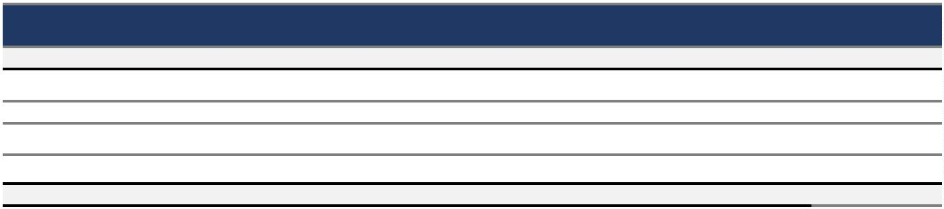
TOTAL
(254.163)
Brasil - CTMSP
Dezembro 2023
(32.323)
Marinha do
Tesouro Nacional
25.064
INB
-
NUCLEOS
(246.904)
(2.393)
-
(4.198)
(6.591)
(11.017)
Ativo
Direitos a Receber
-
-
Obrigações a Pagar/Realizar
(11.017)
Passivo
-
30 PRINCIPAIS TRANSAÇÕES COM PARTES RELACIONADAS
A companhia realizou transações com partes relacionadas no exercício de 2023, de acordo com os padrões de mercado, a título de:
Atualização de créditos a receber (Tesouro Nacional), contratos para fabricação de bens de contratos já existentes (Marinha do Brasil -
CTMSP) e atualização e pagamentos do Termo de Equacionamento (NUCLEOS). O montante do saldo de operações de empréstimos e
financiamentos (INB) foi evidenciado, mas não sofreu alterações.
(a) montante das transações;
(b) montante dos saldos existentes, incluindo compromissos, e:
(i) seus prazos e condições, incluindo eventuais garantias, e a natureza da contrapartida a ser utilizada na liquidação; e
(ii) detalhes de quaisquer garantias dadas ou recebidas;
(c) provisão para créditos de liquidação duvidosa relacionada com o montante dos saldos existentes; e
(d) despesa reconhecida durante o período relacionada a dívidas incobráveis ou de liquidação duvidosa de partes relacionadas.
a) Dívida Consolidada: A NUCLEP e o NUCLEOS firmaram em 21/11/2007 Termo de Transação conforme processo nº
2002.001.153437-3, junto à 30ª Vara Cível do Rio de Janeiro, conforme mencionado na nota explicativa 20.
INDÚSTRIA NUCLEARES DO BRASIL – INB
Empréstimos e Financiamentos: Corresponde a empréstimo concedido pela INB à NUCLEP em 09 de dezembro de 1992, baixado no
exercício de 2023.
NUCLEOS
Valor Global: R$ 14.336.471,96
Valor Faturado: R$ 6.226.567,76
Receita Reconhecida: R$ 5.163.491,34
c) Conclusão da fabricação, montagem e fornecimento do vaso e estruturas internas da contenção e a fabricação do tanque de blindagem
primária, incluindo seu tanque de expansão e os seus trocadores de calor do LABGENE (Laboratório de Geração de Energia
Nucleoelétrica), conforme Especificação de Compra no R11.01-1400-AC-0017 rev.3, proposta Técnico-Comercial nº 089/19 rev. 1, seus
anexos e demais elementos técnicos anexos. Contrato nº 11/2019 (em andamento):
Valor Global: R$ 62.267.902,98
Valor Faturado: R$ 39.381.650,73
Receita Reconhecida: R$ 38.835.718,60
(251.102)
(266.985)
Procuradoria-Geral da Fazenda Nacional
a) Controladora da NUCLEP conforme nota 22.1.
SECRETARIA DO TESOURO NACIONAL
a) Garantias concedidas: pelo Departamento de Coordenação e Controle das Empresas Estatais – DEST, atual Secretaria de
Coordenação e Governança das Empresas Estatais – SEST e que teve como consequência a constituição de um passivo orçamentário por
parte do Tesouro Nacional, a NUCLEP e o NUCLEOS, firmaram em 2007, um Termo de Transição que viabiliza a amortização da
dívida a ser paga em 360 meses (até outubro 2039). Para a LOA de 2024, foi constituído através da classificação funcional programática
(29.930)
Junho 2024
14.047
-
Valor Global: R$ 17.630.068,43
Valor Faturado: R$ 6.217.754,34
Receita Reconhecida: R$ 4.784.144,45
b) Fabricação de vaso de pressão do reator (VPR) acessórios, sobressalentes, dispositivos e ferramentas especiais. Contrato nº
42000/2013-010 (em andamento):
28.846.0901.00QY.0033 - Acordos referentes a passivos atuariais de estatais dependentes - o valor de R$ 25.063.835,00.
MARINHA DO BRASIL
a) Gerador e Vasos: Fabricação de 2 geradores de vapor (GV) para propulsão naval. Contrato nº 42000/2013-011 (em andamento):

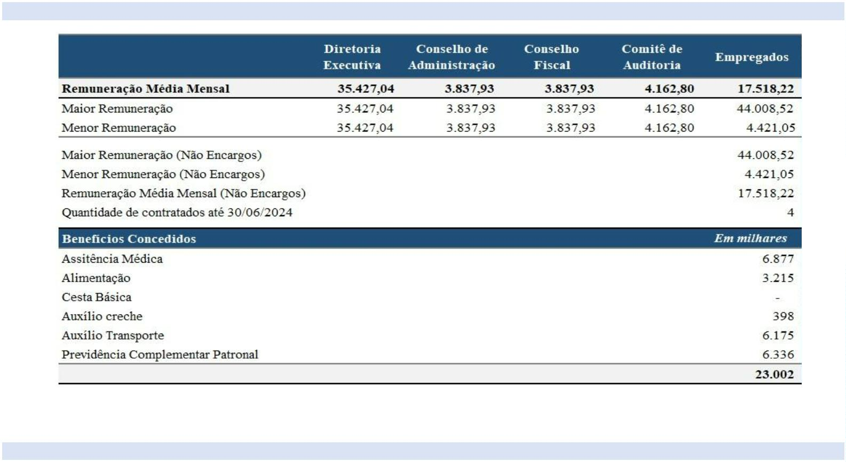
31 REMUNERAÇÃO DOS ADMINISTRADORES E EMPREGADOS
________________________________________
MARCELO ANDREETTO PERILLO
Diretor Administrativo
_________________________________________
GENILDO RODRIGUES DE ARAÚJO
Gerente Geral de Planejamento e Finanças
CPF 491.885.187-87
_________________________________________
FRANCISCO DE SOUSA VIANA
Gerente de Contabilidade - CRC-RJ 093.702/O-1
CPF 024.999.427-54
CPF 024.930.787-13
32 CONTINUIDADE OPERACIONAL DA COMPANHIA
De acordo com a base contábil de continuidade operacional, as demonstrações contábeis são elaboradas com base no pressuposto de que a
entidade está operando e continuará a operar em futuro previsível - NBCTA 570 AUD.
_

